|  |
| --- |
| **LTE** Advanced- стандарт мобильной связи. LTE Advanced стандартизирован 3GPP как главное улучшение стандарта Long Term Evolution (LTE).  **ПРОФИЛЬ** |

**Определение**

LTE-Advanced — это название спецификации 3GPP 10 версии, которым Международный союз электросвязи (МСЭ) присвоил сертификат «IMT-Advanced».

**Описание**

***Технология***

Возможность агрегирования спектра является, пожалуй, самой главной характерной осо­бенностью LTE-Advanced и обеспечивает дополнительную гибкость использования спектра, изначально заложенную в системе LTE в форме набора каналов с масштабированной шириной.

Рассмотрим ряд аспектов, связанных с этим важным вопросом. Во-первых, для до­стижения заявленной в требованиях МСЭ и стандартах 3GPP скорости передачи данных 1 Гбит/с в LTE-Advanced необходимо существенно расширить полосу канала. Такое ре­шение является наиболее вероятным и возможным, т.к. на сегодняшний день мала вероятность увеличения пропускной способности системы за счет заметного улучшения показателей спектральной эффективности, существующих в LTE. В связи с этим в LTE-Advanced установлен верхний предел ширины канала 100 МГц, т.е. выбрана довольно широкая полоса.

Во-вторых, ввиду отсутствия свободных полос спектра указанной ширины практи­чески во всем мире в стандартах 3GPP заложена возможность агрегации (объединения) нескольких полос частот, которая также получила название агрегации несущих частот.

К LTE-А применяются более жесткие требования, по сравнению с предыдущими технологиями.

***Инновация***

9 октября 2012 года [Yota](https://ru.wikipedia.org/wiki/Yota" \o "Yota) первой в России запустила технологию мобильной связи LTE-Advanced на коммерческой сети. В запуске участвуют 11 базовых станций. В 2014 [МегаФон](https://ru.wikipedia.org/wiki/%D0%9C%D0%B5%D0%B3%D0%B0%D0%A4%D0%BE%D0%BD) запустил в пределах [Садового кольца](https://ru.wikipedia.org/wiki/%D0%A1%D0%B0%D0%B4%D0%BE%D0%B2%D0%BE%D0%B5_%D0%BA%D0%BE%D0%BB%D1%8C%D1%86%D0%BE) Москвы сеть LTE-Advanced с максимальной скоростью до 300 Мбит/с на загрузку к абоненту и 50 Мбит/с от абонента, назвав эту сеть в маркетинговых целях 4G+. 5 августа 2014 [Билайн](https://ru.wikipedia.org/wiki/%D0%91%D0%B8%D0%BB%D0%B0%D0%B9%D0%BD) запустил в Москве сеть LTE, объединяющую 2 диапазона Band 7 (2,6 ГГц) и Band 20 (800 МГц) с максимальной скоростью до 115 Мбит/с на загрузку к абоненту.

***Мотивация***

Сверхширокополосная мобильная связь (Extreme Mobile Broadband, xMBB) - реализация ультраширокополосной связи с целью передачи «тяжелого» контента. Массовая межмашинная связь (Massive Machine-Type Communications, mMTC) - поддержка Интернета вещей (ультраузкополосная связь).Сверхнадежная межмашинная связь (Ultra-reliable MTC, uMTC) - обеспечение особого класса услуг с очень низкими задержками.

***Барьеры***

Разработчики LTE-Advanced задались целью обеспечить скорости до 1 Гбит/с. Понятно, что такие скорости достижимы пока только в идеальных лабораторных условиях. Но и те 110 Мбит/с, которые мы получили в нашей коммерческой 4G сети в Москве, впечатляют. Тем более, никаких особых усилий с нашей стороны это не потребовало – просто объединили ресурсы двух диапазонов частот.   
  
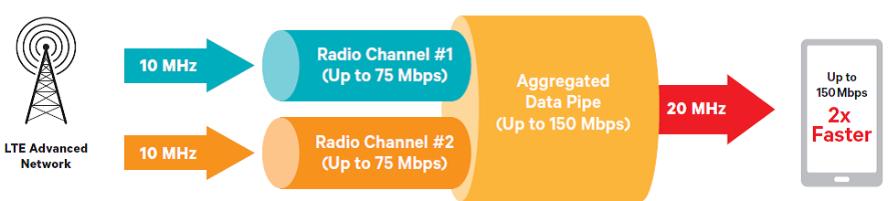  
Один из важнейших дополнительных плюсов – это перераспределение загрузки мобильной сети между диапазонами. Вы почувствуете это как ускорение мобильного интернета даже в сложных областях, в частности, в помещениях, а также в загруженных сотах, например, в пробках.

***Бизнес потенциал***

В преддверии выхода новых моделей IPhone 7, благодаря которым число доступных на российском рынке терминалов с поддержкой сетей LTE-Advanced вырастет, ИАА TelecomDaily подготовило отчет о развитии LTE-Advanced в России и мире. Эта технология, напомним, гарантирует куда более заметные скоростные характеристики даже в сетях четвертого поколения.

К LTE-Advanced (также LTE-A) традиционно относят сети LTE с агрегацией нескольких (двух и более) несущих частот. Одновременная приемопередача позволяет задействовать более широкую полосу и, как следствие, увеличить скорость передачи данных. Кроме того, это обеспечивает более высокую устойчивость помехам и стабильность соединения.Операторы развертывают сети LTE-Advanced в первую очередь не ради пиковых скоростей, а ради увеличения емкости сети - в этом случае большее количество абонентов сможет расходовать большее количество трафика на комфортной скорости (для современных приложений составляет порядка 20 МБит/сек). Для сравнения, пиковые скорости в наиболее распространенных версиях LTE-Advanced (LTE Cat.4, LTE Cat.6) составляют 150 и 300 Мбит/сек соответственно.

***Источники дополнительной информации***

1. http://www.tadviser.ru

2. https://habrahabr.ru/company/beeline/blog/234755/

3.<http://www.iksmedia.ru/news/5334234-Razvitie-setej-LTEAdvanced-v-Rossii.html#ixzz4lnzU0eHj>